報道関係者各位 2025年11月4日
公益財団法人ゴールドリボン・ネットワーク

ゴールドリボン研究助成 2026年度の公募を開始

公益財団法人ゴールドリボン・ネットワーク（理事長 磯中 淳 https://www.goldribbon.jp/）は、小児がんの治癒率向上もしくは小児がん経験者の生活の質（QOL）向上をめざす研究を支援するため、2026年度の「ゴールドリボン研究助成」の公募を開始しました。

■ゴールドリボン研究助成とは
公益財団法人ゴールドリボン・ネットワークは「小児がんの子どもたちが安心して笑顔で生活できる社会を創る」をミッションに掲げ、小児がん患児・経験者とそのご家族への支援を中心に、さまざまな事業を行っています。

こうした支援事業の一環として、2009年より、「ゴールドリボン研究助成」を行っています。これは国内の研究者・グループを対象に、「小児がんの治癒率向上」もしくは「小児がん経験者の生活の質の向上」を目的とした研究の費用を助成するもので、2024年度は28件の研究に対して2,490万円の助成を行いました。

■助成対象
日本国内の大学・研究機関に所属する個人またはグループによる研究で、下記いずれかに該当するもの
① 小児がんの治癒率向上に関する研究
② 小児がん経験者の生活の質（QOL）の向上に関する研究

■助成件数：25～35件程度

■助成金額：1研究あたり最大300万円

■助成期間：2026年4月1日～2027年3月31日（1年間）

■応募方法
当法人ウェブサイトの募集要項をご確認のうえ、指定の申請書に必要事項を記入し、メールでご提出ください。
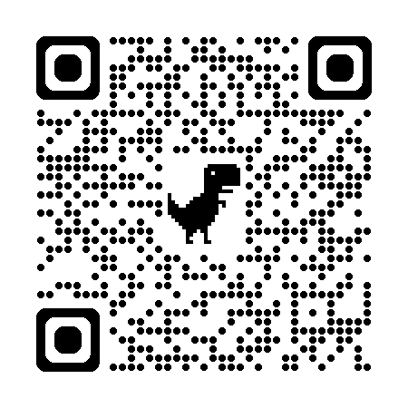
https://www.goldribbon.jp/archives/13815

■応募締切：2026年2月28日（メール到着分まで）

■本リリースに関する問い合わせ先
公益財団法人ゴールドリボン・ネットワーク 研究助成担当：時津（トキツ）、大山（オオヤマ）
npo@goldribbon.jp TEL：03-5944-9922

